"Ақсу қаласының ауылдық елді мекендеріне жұмыс істеу және тұру үшін келген денсаулық сақтау, білім беру, әлеуметтік қамсыздандыру, мәдениет, спорт және ветеринария мамандарына әлеуметтік қолдау шараларын ұсыну" мемлекеттік қызмет көрсету регламентін бекіту туралы
Күшін жойған
Павлодар облысы Ақсу қалалық әкімдігінің 2012 жылғы 27 желтоқсандағы N 824/7 қаулысы. Павлодар облысының Әділет департаментінде 2013 жылғы 23 қаңтарда N 3380 тіркелді. Күші жойылды - Павлодар облысы Ақсу қалалық әкімдігінің 2013 жылғы 24 маусымдағы N 370/3 қаулысымен
Ескерту. Күші жойылды - Павлодар облысы Ақсу қалалық әкімдігінің 24.06.2013 N 370/3 қаулысымен.
РҚАО ескертпесі:
Мәтінде авторлық орфография және пунктуация сақталған.
Қазақстан Республикасының 2000 жылғы 27 қарашадағы "Әкімшілік рәсімдер туралы" Заңының 9-1 бабына, Қазақстан Республикасы Үкіметінің 2010 жылғы 20 шілдедегі "Жеке және заңды тұлғаларға көрсетілетін мемлекеттік қызметтердің тізілімін бекіту туралы" N 745 қаулысына сәйкес қала әкімдігі әкімдігі ҚАУЛЫ ЕТЕДІ:
1. Қоса беріліп отырған "Ақсу қаласының ауылдық елді мекендеріне жұмыс істеу және тұру үшін келген денсаулық сақтау, білім беру, әлеуметтік қамсыздандыру, мәдениет, спорт және ветеринария мамандарына әлеуметтік қолдау шараларын ұсыну" мемлекеттік қызмет көрсету регламенті бекітілсін.
2. Осы қаулының орындалуын бақылау қала әкімінің экономика және ауыл шаруашылығы жөніндегі орынбасарына жүктелсін.
3. Осы қаулы алғашқы ресми жарияланғаннан кейін он күнтізбелік күн өткен соң қолданысқа енгізіледі.
Қала әкімі Б. Бақауов
Ақсу қаласы әкімдігінің
2012 жылғы 27 желтоқсандағы N 824/7
қаулысымен бекітілді
"Ақсу қаласының ауылдық елді мекендеріне жұмыс істеуге және
тұруға келген денсаулық сақтау, білім беру, әлеуметтік
қамсыздандыру, мәдениет, спорт және ветеринария мамандарына
әлеуметтік қолдау шараларын ұсыну" мемлекеттік қызмет көрсету
регламенті
1. Жалпы ережелер
1. Мемлекеттiк қызметтiң атауы "Ақсу қаласының ауылдық елді мекендеріне жұмыс істеуге және тұруға келген денсаулық сақтау, білім беру, әлеуметтік қамсыздандыру, мәдениет, спорт және ветеринария мамандарына әлеуметтік қолдау шараларын ұсыну" (бұдан әрі - мемлекеттік қызмет).
2. Мемлекеттiк қызмет көрсетудiң нысаны: автоматтандырылмаған.
3. Мемлекеттiк қызмет "Ауылдық елді мекендерге жұмыс істеуге және тұруға келген денсаулық сақтау, білім беру, әлеуметтік қамсыздандыру, мәдениет, спорт және ветеринария мамандарына әлеуметтік қолдау шараларын ұсыну" мемлекеттiк қызмет стандартын бекіту туралы" Қазақстан Республикасы Үкiметiнiң 2011 жылғы 31 қаңтардағы N 51 қаулысы негiзiнде көрсетiледi (бұдан әрi - Стандарт).
4. Мемлекеттік қызмет "Ақсу қаласының экономика және бюджеттік жоспарлау бөлімі" мемлекеттік мекемесімен ұсынылады (бұдан әрі-уәкілетті орган), Павлодар облысы, Ақсу қаласы, Астана көшесі 51 мекенжайы, (8-718-37) 5-60-83 телефоны бойынша демалыс пен мереке күндерiн қоспағанда аптасына бес күн сағат 9.00-ден 18.30-ға дейiн, түскi үзiлiс сағат 13.00-ден 14.30-ға дейiн ұсынылады, электронды мекен-жайы: aksu_budjet@mail.ru.
5. Мемлекеттiк қызметтi көрсету нәтижесі көтерме жәрдемақы және бюджеттік кредит түріндегі әлеуметтік қолдау шаралары, немесе қызмет көрсетуден бас тарту туралы дәлелді жауап болып табылады.
6. Мемлекеттiк қызмет ауылдық елді мекендеге жұмыс iстеуге және тұруға келген денсаулық сақтау, бiлiм беру, әлеуметтiк қамсыздандыру, мәдениет, спорт және ветеринария мамандарына: қалаларда және өзге де елдi мекендерде тұрып жатқан және ауылдық елдi мекендерде жұмыс iстеуге және тұруға тiлек бiлдiрген денсаулық сақтау, бiлiм беру, әлеуметтiк қамсыздандыру, мәдениет, спорт және ветеринария мамандықтары бойынша жоғары және жоғарыдан кейiнгi, техникалық және кәсiптiк, ортадан кейiнгi бiлiм беру ұйымдарының түлектерiне, сондай-ақ көрсетілген білімі бар мамандарға (бұдан әрi – тұтынушылар) ұсынылады.
7. Мемлекеттік қызмет мынадай мерзімде ұсынылады:
1) тұтынушы қажетті құжаттарды тапсырған сәттен бастап:
күнтізбелік отыз тоғыз күн ішінде көтерме жәрдемақы төленеді;
күнтiзбелiк отыз екi күн iшiнде нысан бойынша Келiсiм жасасу рәсiмi жүзеге асырылады және Келiсiм жасалғаннан кейiн отыз жұмыс күнi iшiнде тұрғын үй сатып алу немесе салу үшiн бюджеттiк кредит ұсынылады;
Өтініш берген күні сол жерде көрсетілетін мемлекеттік қызметті алуға дейін күтудің ең жоғарғы шекті уақыты - он минуттан аспайды;
Өтініш берген күні сол жерде көрсетілетін мемлекеттік қызметті пайдаланушыға қызмет көрсетудің ең көп уақыты - отыз минуттан аспайды.
8. Мемлекеттік қызмет тегін көрсетіледі.
2. Мемлекеттiк қызметтiк көрсету үдерісінде
iс-әрекет тәртібінің сипаттамасы
9. Осы мемлекеттiк қызметтi алу үшін тұтынушы Стандарттың 11-тармағында көрсетілген құжаттар тізбесін тапсыру қажет.
Мемлекеттiк қызметтi алу үшін барлық қажеттi құжаттарды тапсырғаннан кейiн тұтынушыға сұрау салудың нөмірі және қабылдау күні көрсетіле отырып тиісті құжаттарды қабылдау туралы қолхат, сұратылатын мемлекеттік қызмет түрлері берiледi.
10. Мемлекеттiк қызметтi көрсетуден Стандарттың 16-тармағында көрсетiлген жағдайда бас тартады.
11. Уәкілетті органының қызметі адамның конституциялық құқықтарын, қызметтік борышын атқару кезінде заңдылықты сақтау, барынша толық ақпарат беру, оның сақталуын, қорғалуын және құпиялылығын қамтамасыз ету қағидаттарына негізделеді.
12. Мемлекеттік қызметті көрсету үдерісі кезінде мынадай құрылымдық-функционалды бірліктер (бұдан әрі - Бірлік) қатыстырылған:
1) уәкілетті органның маманы;
2) уәкілетті органның бастығы;
3) әлеуметтік көмек шараларын ұсыну туралы комиссия;
4) қала әкімінің аппараты; қала әкімі аппаратының басшысы;
5) сенім білдірілген өкіл (агент).
13. Бірліктердің әрекетінің сипаттамасы осы регламенттің 1, 2-қосымшаларында көрсетілген.
14. Бірліктердің іс-қимыл жолындағы логикалық сызбасы осы регламенттің 3, 4-қосымшаларында көрсетілген.
3. Мемлекеттiк қызметтi көрсететiн
лауазымды тұлғалардың жауапкершiлiгi
15. Мемлекеттiк қызметтi көрсету тәртiбiн бұзған лауазымды тұлғалар Қазақстан Республикасының заңнамалары бойыншa жауапқа тартылады.
"Ақсу қаласының ауылдық елді
мекендеріне жұмыс істеуге және
тұруға келген денсаулық сақтау,
білім беру, әлеуметтік қамсыздандыру,
мәдениет, спорт және ветеринария
мамандарына әлеуметтік қолдау
шараларын ұсыну" мемлекеттік
қызмет регламентіне
1-қосымша
Көтерме жәрдемақысын ұсыну кезіндегі
Бірліктердің әрекетінің сипаттамасы
Негізгі үдерістің (жүріс, жұмыс ағыны) әрекеттері
1 | Әрекет N (жүрістің, жұмыс ағынының) | 1 | 2 | 3 | 4 | 5 | 6 | 7
2 | Бірліктердің атауы | Уәкілетті органның маманы | Уәкілетті органның бастығы | Әлеуметтік көмек шараларын ұсыну туралы комиссия | Уәкілетті органның маманы | Қала әкімдігі | Уәкілетті органның бастығы | Уәкілетті органның бастығы
3 | Әрекеттің (процестің, процедураның, операцияның) атауы және олардың сипаттамасы | Тұтынушыдан қажетті құжаттарды қабылдайды және тіркейді, қолхат береді | Қаржы қаражаттарының қажеттілігін есептеуді жүргізеді, Тұтынушымен ұсынылған құжаттар пакетін комиссияға жібереді | Тұтынушымен ұсынылған құжаттарды қарайды, әлеуметтік қолдау шараларын ұсыну не ұсынудан бас тарту туралы шешім қабылдайды | Әлеуметтік қолдау шараларын ұсыну туралы қала әкімдігі қаулысының жобасын дайындайды және келіседі | Әлеуметтік қолдау шараларын ұсыну туралы қаулы қабылдайды | Әлеуметтік қолдау шараларын ұсыну туралы келісімге қол қояды | Тұтынушылардың жеке есепшоттарына көтермеақы сомасын аударады
4 | Аяқталу нысаны (мәліметтер, құжат, ұйымдастырушылық-өкімдік шешімі) | Қолхат | Құжаттар пакеті | Әлеуметтік қолдау шараларын ұсыну не ұсынудан бас тарту туралы шешім | Әлеуметтік қолдау шарасын ұсыну туралы қала әкімдігі қаулысының жобасы | Әлеуметтік қолдау шараларын ұсыну туралы қаулы | Әлеуметтік қолдау шараларын ұсыну туралы келісім | Төлем тапсырмасы
5 | Орындау мерзімі | 30 минуттан аспайды | 5 күнтізбелік күн | 10 күнтізбелік күн | 2 күнтізбелік күн | 10 күнтізбелік күн | 4 күнтізбелік күн | 7 күнтізбелік күн
6 | Келесі әрекеттің нөмірі | 2 | 3 | 4 | 5 | 6 | 7
"Ақсу қаласының ауылдық елді
мекендеріне жұмыс істеуге және
тұруға келген денсаулық сақтау,
білім беру, әлеуметтік қамсыздандыру,
мәдениет, спорт және ветеринария
мамандарына әлеуметтік қолдау
шараларын ұсыну" мемлекеттік
қызмет регламентіне
2-қосымша
Тұрғын үй сатып алуға немесе салуға бюджеттік кредит ұсыну
кезіндегі бірліктердің әрекетінің сипаттамасы
Негізгі үдерістің (жүріс, жұмыс ағыны) әрекеттері
1 | Әрекет N (жүрістің, жұмыс ағынының) | 1 | 2 | 3 | 4 | 5 | 6 | 7
2 | Бірліктердің атауы | Уәкілетті органның маманы | Уәкілетті органның бастығы | Әлеуметтік көмек шараларын ұсыну туралы комиссия | Уәкілетті органның маманы | Қала әкімдігі | Уәкілетті органның бастығы | Уәкілетті органның бастығы
3 | Әрекеттің (процестің, процедураның, операцияның) атауы және олардың сипаттамасы | Тұтынушыдан қажетті құжаттары қабылдайды, қолхат береді | Қаржы қаражаттарының қажеттілігін есептеуді жүргізеді, тұтынушымен ұсынылған құжаттар пакетін комиссияға жібереді | Тұтынушымен ұсынылған құжаттарды қарайды, әлеуметтік қолдау шараларын ұсыну не ұсынудан бас тарту туралы шешім қабылдайды | Әлеуметтік қолдау шараларын ұсыну туралы қала әкімдігі қаулысының жобасын дайындайды және келіседі | Әлеуметтік қолдау шараларын ұсыну туралы қаулы қабылдайды | Әлеуметтік қолдау шараларын ұсыну туралы келісімге қол қояды | Тұрғын үй сатып алуға не салуға бюджеттік кредит сомасын сенімгерге (агентке) аударады
4 | Аяқталу нысаны (мәліметтер, құжат, ұйымдастырушылық-өкімдік шешімі) | Қолхат | Құжаттар пакеті | Әлеуметтік қолдау шараларын ұсыну не ұсынудан бас тарту туралы шешім | Әлеуметтік қолдау шарасын ұсыну туралы қала әкімдігі қаулысының жобасы | Әлеуметтік қолдау шараларын ұсыну туралы қаулы | Әлеуметтік қолдау шараларын ұсыну туралы келісім | Төлем тапсырмасы
5 | Орындау мерзімі | 30 минуттан аспайды | 5 күнтізбелік күн | 10 күнтізбелік күн | 2 күнтізбелік күн | 5 күнтізбелік күн | 7 күнтізбелік күн | 2 күнтізбелік күн
6 | Келесі әрекеттің нөмірі | 2 | 3 | 4 | 5 | 6 | 7
"Ақсу қаласының ауылдық елді
мекендеріне жұмыс істеуге және
тұруға келген денсаулық сақтау,
білім беру, әлеуметтік қамсыздандыру,
мәдениет, спорт және ветеринария
мамандарына әлеуметтік қолдау
шараларын ұсыну" мемлекеттік
қызмет регламентіне
3-қосымша
Көтермеақы жәрдемақысын ұсыну үшін
Бірліктің іс-әрекеті жолының сызбасы
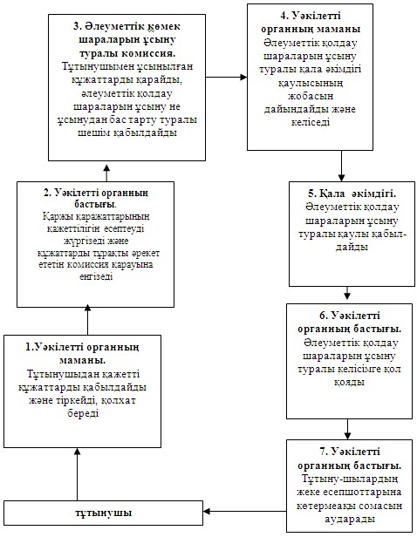
"Ақсу қаласының ауылдық елді
мекендеріне жұмыс істеуге және
тұруға келген денсаулық сақтау,
білім беру, әлеуметтік қамсыздандыру,
мәдениет, спорт және ветеринария
мамандарына әлеуметтік қолдау
шараларын ұсыну" мемлекеттік
қызмет регламентіне
4-қосымша
Тұрғын үй сатып алуға немесе салуға бюджеттік
кредит беру кезіндегі логикалық
Бірліктің іс-әрекеті жолының сызбасы
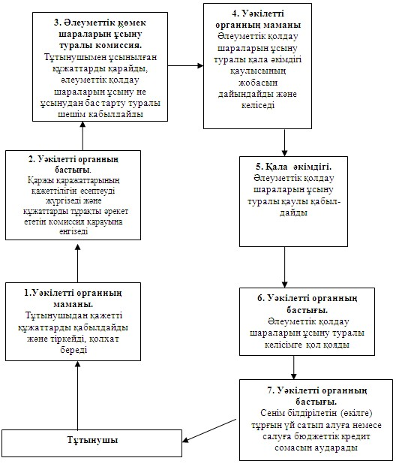

© 2012. Қазақстан Республикасы Әділет министрлігінің «Қазақстан Республикасының Заңнама және құқықтық ақпарат институты» ШЖҚ РМК

